14 Programação em linguagem assembly 3
14.1 Operações sobre valores numéricos 3
14.1.1 Operações aritméticas 3
14.1.2 Adição de valores a 32 bit 3
14.1.3 Afectação com valor constante 3
14.1.4 Deslocamento para a direita de um valor a 32 bit 4
14.1.5 Deslocamento para a esquerda um valor a 32 bit 4
14.1.6 Rotação de valores 4
14.1.7 Afectação de um bit de um registo com zero 4
14.1.8 Afectação de um bit de um registo com um bit de outro registo 4
14.1.9 Multiplicação por valor constante 5
14.2 Controlo da execução 5
14.3 Avaliação de condições 8
14.3.1 Teste do valor de um bit 8
14.3.2 Teste do valor zero 8
14.3.3 Comparação de valores numéricos 8
14.4 Acesso a valores em memória 9
14.4.1 Carregamento de endereço em registo 10
14.5 Acesso a valores em array 11
14.6 Funções 12
14.6.1 Função sem parâmetros 13
14.6.2 Função com parâmetros 14
14.7 Stack 16

Programação em linguagem assembly
Neste capítulo exemplifica-se a programação em linguagem assembly para o P16, na implementação de abstracções de linguagem de alto nível presentes na linguagem C, designadamente: expressões aritméticas e lógicas, estruturas de controlo de execução if/else, for e while, acesso a arrays e chamada de funções.

Operações sobre valores numéricos

Operações aritméticas
a = a + b
Considerando que a variável a está em R0 e a variável b está em R1:
add r0, r0, r1
a = c + b - d
Considerando que a variável a está em R0, a variável b está em R1, a variável c está em R2 e a variável d está em R3:
add r0, r2, r1
sub r0, r0, r3
a = b - 3
Considerando que a variável a está em R0, e a variável b está em R1:
sub r0, r1, 3

Adição de valores a 32 bit
O primeiro operando está em R1:R0, a parte baixa em R0 e a parte alta em R1, o segundo operando está em R3:R2; o resultado é depositado em R5:R4.
add r4, r2, r0
adc r5, r3, r1

Afectação com valor constante
Considera-se que uma variável do tipo int é representada a 16 bit.
int a = 3045; | ; r0 - a  mov r0, 3045 & 0xff  movt r0, 3045 >> 8
(a) | (b)
Programa 1: Afectação de registo com valor constante
O valor 3045 é igual a 1011 1110 0101 em binário. A instrução mov carrega o valor 1110 0101 na parte baixa de R0 e coloca a parte alta a zero. Se o valor da constante fosse inferior a 256 bastaria esta instrução. Sendo superior, é necessária a instrução movt para carregar 1011 na parte alta de R0 e assim formar o valor 3045 em R0. A instrução movt mantém a parte baixa do registo inalterada.

Deslocamento para a direita de um valor a 32 bit
O valor a deslocar encontra-se em R1:R0.
Deslocar uma posição | Deslocar 4 posições
lsr r1, r1, 1  rrx r0, r0 | lsr r0, r0, 4  lsl r2, r1, 16 – 4  add r0, r0, r2  lsr r1, r1, 4
(a) | (b)
Programa 2: Deslocamento para a direita de um valor a 32 bits

Deslocamento para a esquerda um valor a 32 bit
O valor a deslocar encontra-se em R1:R0.
Deslocar uma posição. | Deslocar quatro posições.
lsl r0, r0, 1  adc r1, r1, r1 | lsl r1, r1, 4  lsr r2, r0, 16 - 4  add r1, r1, r2  lsl r0, r0, 4
(a) | (b)
Programa 3: Deslocamento para a esquerda de um valor a 32 bits

Rotação de valores
Rodar uma palavra para a direita significa inserir nas posições de maior peso, os bits que saem das posições de menor peso; rodar uma palavra para a esquerda significa inserir nas posições de menor peso os bits que saem das posições de maior peso.
Rodar o valor de R0 três posições para a direita. | Rodar o valor de R0 cinco posições para a esquerda.
ror r0, r0, 3 | ror r0, r0, 16 – 5

Afectação de um bit de um registo com zero
Afectar o bit de peso 12 de R0 com o valor zero, mantendo o valor dos restantes bits de R0.
mov r1, 0b11111111
movt r1, 0b11101111
and r0, r0, r1

Afectação de um bit de um registo com um bit de outro registo
Afectar o bit de peso 4 de R0 com o valor do bit de peso 13 de R1.
lsr r2, r1, 13 - 4
mov r3, 0b00010000
and r2, r2, r3
orr r0, r0, r3
orr r0, r0, r2

Multiplicação por valor constante
A multiplicação de uma variável por uma constante pode ser realizada de forma eficiente, sem recorrer a instruções de multiplicação ou programa genérico de multiplicação. Veja-se o seguinte exemplo:
v * 23 = v * (16 + 4 + 2 + 1) = v * 16 + v * 4 + v * 2 + v * 1
A constante 23 é decomposta em parcelas de valor igual a potências de 2. As multiplicações são realizadas por instruções de deslocamento.
int a;  int b = a * 23; | ;ro – a, r1 - b  mov r1, r0 ; * 1  lsl r0, r0, 1  add r1, r1, r0 ; * 2  lsl r0, r0, 1  add r1, r1, r0 ; * 4  lsl r0, r0, 2  add r1, r1, r0 ; * 16
(a) | (b)
Programa 4: Multiplicar por constante

Controlo da execução
if
if (i != 0)  f += 3;  g--; | ;r5 – i, f – r2, g - r4  add r5, r5, 0  beq if_end  add r2, r2, 3  if_end:  sub r4, r4, 1
(a) | (b)
Programa 5: if
As instruções de salto condicional baseiam-se no valor das flags do processador. A avaliação booleana de expressões consiste em realizar operações aritméticas ou lógicas que afectem as flags com valores que sejam conclusivos.
No exemplo acima, a instrução add r5,r5,0 afecta a flag Z com um se R5 for zero. A instrução beq salta sobre a instrução add r2,r2,3, que corresponde a f += 3, se a flag Z for um, o que significa que i (R5) é igual a zero. A condição de salto da instrução assembly é contrária à condição definida na linguagem de alto nível.
if/else
if (i == j) {  f <<= 1;  i++;  } eles {  f >>= 2;  i -= 2;  }  j++; | 1  2  3  4  5  6  7  8  9  10  11 | ;r5 – i, r3 – j, r2 - f  cmp r5, r3  bne if_else  lsl r2, r2, 1  add r5, r5, 1  b if_end  if_else:  lsr r2, r2, 2  sub r5, r5, 2  if_end:  add r3, r3, 1
(a) | (b)
Programa 6: if/else
A instrução cmp r5,r3 realiza a subtracção R5 – R3 e afecta a flag Z com um, se a diferença for zero, o que significa que i (R5) e j (R3) são iguais. No caso de i ser diferente de j, a flag Z é afectada com zero e a instrução bne salta por cima do bloco if – linhas 4, 5 e 6 – directamente para o código do bloco else – linhas 8 e 9. No caso de i ser igual a j a instrução bne não realiza o salto e executa o bloco if. Este bloco termina com um salto incondicional – linha 6, para não executar o bloco else posicionado nos endereços imediatos.
switch/case
switch (v) {  case 1:  a = 11;  break;  case 10:  a = 111;  break;  default:  a = 0;  } | 1  2  3  4  5  6  7  8  9  10  11  12  13  14  15  16 | ;r0 = v, r1 – a  switch_case1:  mov r2, 1  cmp r0, r2  bne switch_case10  mov r1, 11  b switch_break;  switch_case10:  mov r2, 10  cmp r0, r2  bne switch_default  mov r1, 111  b switch_break;  switch_default:  mov r1, 0  switch_break:
(a) | (b)
Programa 7: switch/case
A implementação do switch/case consiste em encadear um conjunto de ifs, um para cada caso (case).
do while
do {  v >> 1;  l += 1;  } while (v != 0) { | 1  2  3  4  5  6 | ;r0 – v, r1 – l  do_while:  lsr r0, r0, 1  add r1, r1, 1  sub r0, r0, 0  bne do_while
(a) | (b)
Programa 8: do while
A programação assembly segue a ordem de escrita e de execução da programação em C – primeiro executa o corpo de instruções – linhas 3 e 4 e no final avalia a condição – linhas 5 e 6.
while
while (v != 0) {  v >> 1;  l += 1;  } | 1  2  3  4  5  6  7  8  9 | ;r0 – v, r1 – l  while:  sub r0, r0, 0  beq while_end  lsr r0, r0, 1  add r1, r1, 1  b while  while_end: | 1  2  3  4  5  6  7  8  9 | ;r0 – v, r1 – l  while:  b while_cond  while_do:  lsr r0, r0, 1  add r1, r1, 1  while_cond:  sub r0, r0, 0  bne while_do
(a) | (b) |  |  | (c)
Programa 9: while
O programa assembly da figura 9(b) é escrito e executado pela ordem da linguagem C – primeiro a avaliação da condição – linhas 3 e 4 – e depois o corpo de instruções do while – linhas 6 e 7. Com esta programação o processador executa 5 instruções durante o ciclo – linhas 3 a 7, entre elas duas instruções branch – linhas 4 e 7.
Na figura 9(c) o programa é escrito como num do while, com a avaliação da condição no fim – linhas 8 e 9. O while começa com um salto incondicional – linha 3 – para a avaliação da condição, porque esta deve ser executada em primeiro lugar. Esta programação resulta na supressão de uma instrução branch durante o ciclo, relativamente à programação apresentada na figura 9(b), o que a torna preferível.
for
for (i = 0, a = 1; i < n; ++i) {  a <<= 1;  } | 1  2  3  4  5  6  7  8  9 | ;r0 – i, r1 – a, r2 - n  mov r0, 0  mov r1, 1  b for_cond  for:  lsl r1, r1, 1  add r0, r0, 1  for_cond:  cmp r0, r2  blo for
(a) | (b)
Programa 10: for
A instrução
for (expression1; expression2; expression3)
statement;
é equivalente a
exp1ression;
while (exp2ression) {
statement;
expression3;
}
A programação assembly apresentada na figura 10(b) reflecte esta equivalência, com o while implementado na variante mais eficiente – figura 9(c).

Avaliação de condições

Teste do valor de um bit
Testar o valor do bit da terceira posição (peso 2) do registo R0.
ror r0, r0, 3
bcs label

Teste do valor zero
add r5, r5, 0
beq label

Comparação de valores numéricos
if (a < b)  c = a; | ;r0 – a, r1 – b, r2 - c  cmp r0, r1  bhs if_end  mov r2, r0  if_end:
(a) | (b)
Programa 11: Comparação “menor que”
O código do bloco if é colocado imediatamente após o código de avaliação da condição. A condição da instrução de salto – high or same – está relacionada com a instrução cmp anterior. Nestas instruções a mnemónica da condição aplica-se ao primeiro operando da instrução cmp anterior. Quem é maior ou igual? O valor do registo R0 que corresponde à variável a.
if (a > b)  c = a; | ;r0 – a, r1 – b, r2 - c  cmp r1, r0  bhs label  mov r2, r0  if_end:
(a) | (b)
Programa 12: Comparação “maior que”
Para avaliar a condição contrária (if (a < b)) com a mesma instrução de comparação (cmp r0, r1) a condição de salto seria a contrária – lower or same. Como não existe no P16 instrução de salto com esta condição, a solução apresentada realiza a subtracção com os operandos em posições invertidas (cmp r1, r0) e continua a usar bhs.
 | operação | números naturais | números relativos
if (a < b) | cmp r0, r1 | bhs | bge
if (a <= b) | cmp r1, r0 | blo | blt
if (a > b) | cmp r1, r0 | bhs | bge
if (a >= b) | cmp r0, r1 | blo | blt
Tabela 1: Comparação de números
Na tabela 1 apresentam-se soluções de programação para as quatro relações possíveis.
Na comparação de números relativos, codificados em código de complementos, devem ser utilizadas as instruções bge (branch greate or equal) ou blt (branch less than).

Acesso a valores em memória
No P16, o acesso a variáveis em memória faz-se utilizando o modo de endereçamento indirecto. Este modo consiste em utilizar o conteúdo de registos do processador como endereço de memória. Antes de realizar a operação de acesso à variável (LDR ou STR) é necessário carregar previamente o endereço da variável num registo do processador.
Transferência do conteúdo de uma variável alojada em memória para os registos do processador.
Variável x, representada a 8 bits, alojada na posição de memória de endereço 5 | Variável y, representada a 16 bits, alojada nas posições de memória de endereços 6 e 7
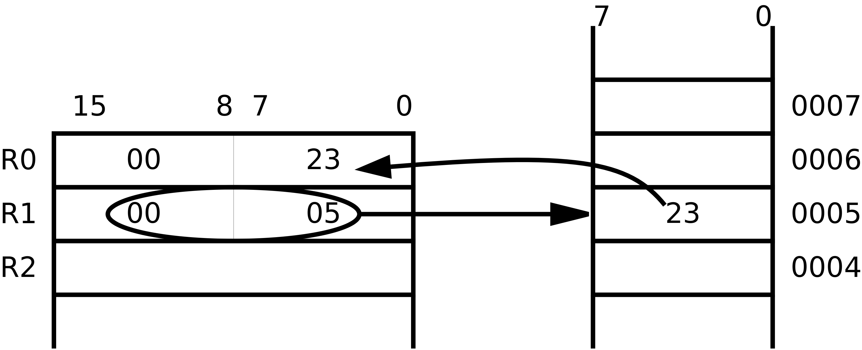 | 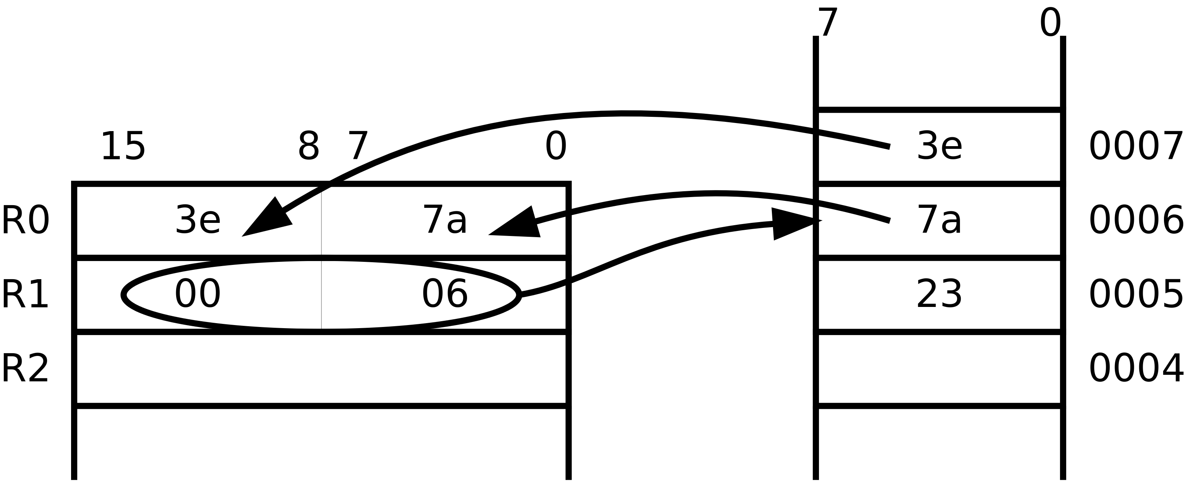
mov r1, x  ldrb r0, [r1] | mov r1, y  ldr r0, [r1]
A instrução mov afecta os 8 bits menos significativos de R1 com o endereço da variável x (valor 5) e afecta o 8 bits mais significativos com zero.  A instrução ldrb copia o conteúdo da posição de memória de endereço 5 (valor 0x23) para os 8 bits menos significativos de R0 e afecta os 8 bits mais significativos com zero. | A instrução mov afecta os 8 bits menos significativos de R1 com o endereço da variável y (valor 6) e afecta o 8 bits mais significativos com zero.  A instrução ldr copia dois bytes da memória para o registo R0. O conteúdo da posição de memória de endereço 6 (valor 0x7a) para os 8 bits menos significativos de R0 e o conteúdo da posição de memória de endereço 7 (valor 0x3e) para os 8 bits mais significativos – little ended.
Afectação de uma variável alojada em memória com o conteúdo de registos do processador.
Variável x, representada a 8 bits, alojada na posição de memória de endereço 5. | Variável y, representada a 16 bits, alojada nas posições de memória de endereços 6 e 7
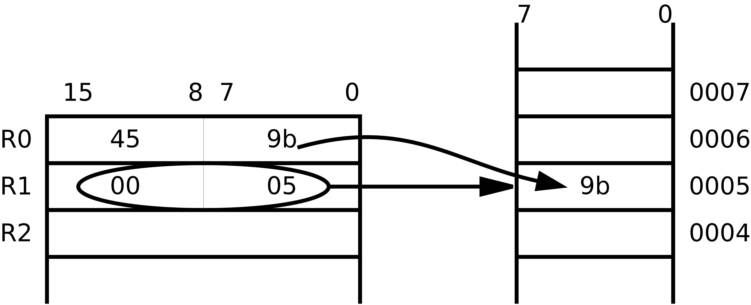 | 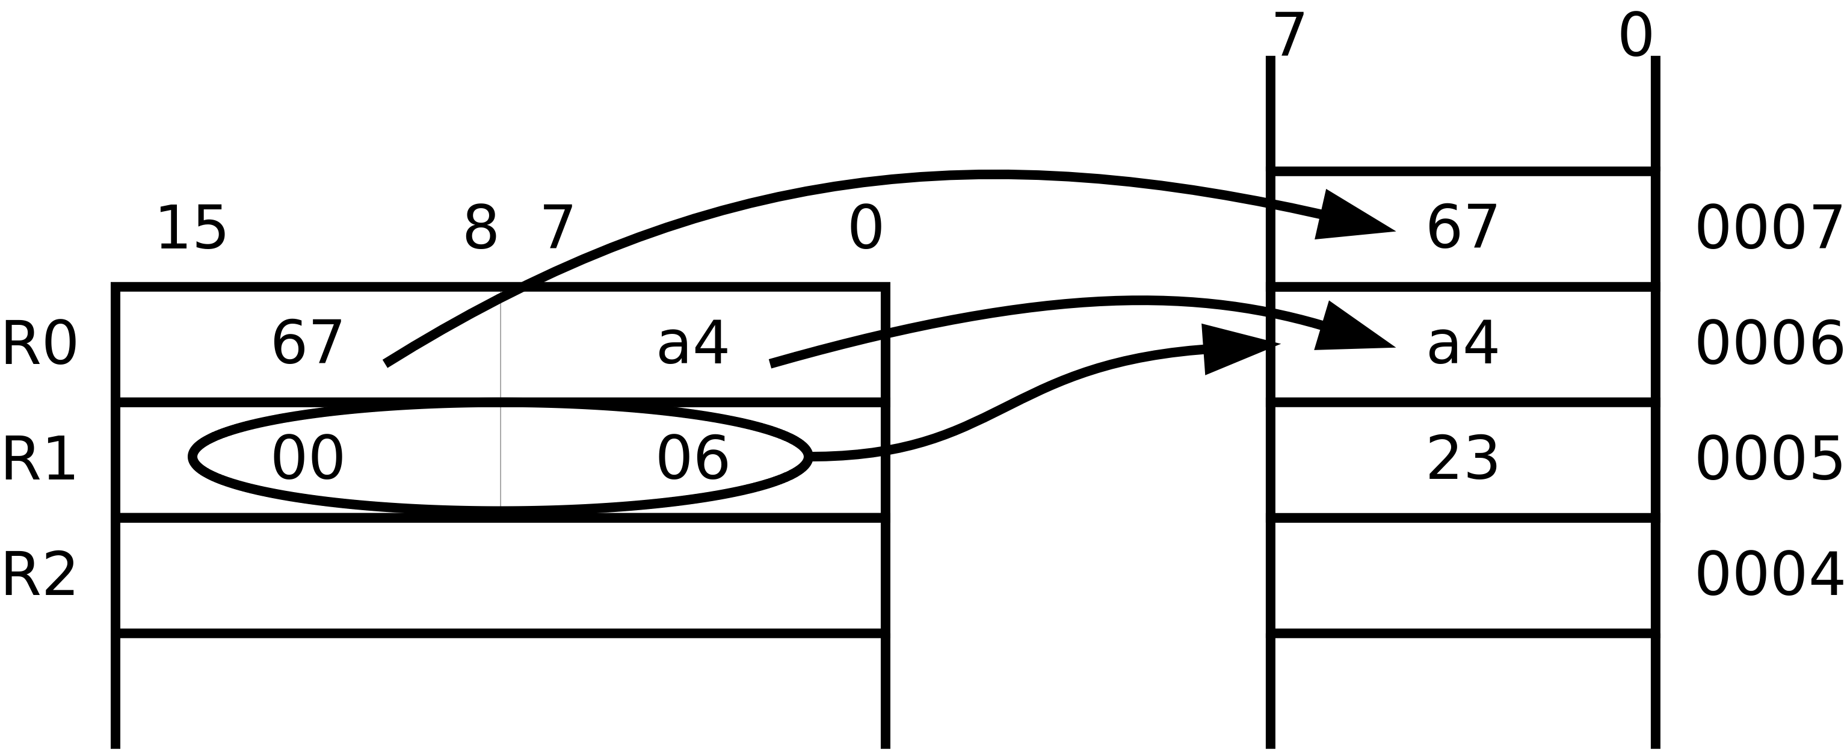
mov r1, x  strb r0, [r1] | mov r1, y  str r0, [r1]
A instrução mov afecta os 8 bits menos significativos de R1 com o endereço da variável x (valor 5) e afecta o 8 bits mais significativos com zero.  A instrução strb copia o valor dos 8 bits menos significativos de R0 para a posição de memória de endereço 5 (valor 0x9b). | A instrução mov afecta os 8 bits menos significativos de R1 com o endereço da variável y, valor 6, e afecta o 8 bit mais significativos com zero.  A instrução str copia o conteúdo do registo R0 para a memória. O valor dos 8 bits menos significativos de R0 para a posição de memória de endereço 6 (valor 0xa4) e o valor dos 8 bits mais significativos de R0 (valor 0x67) para a posição de memória de endereço 7 – little ended.
Esta forma de carregar o endereço da variável no registo do processador com a instrução mov, tem a limitação de apenas poder carregar endereços na gama 0 – 255 porque a dimensão do campo destinado à constante, no código da instrução mov, é de 8 bits.

Carregamento de endereço em registo
A solução geral para carregamento de endereços nos registos do processador passa por utilizar a instrução ldr rd, label. Esta instrução copia um valor representado a 16 bits para o registo indicado. Esse valor, que pode ser o endereço de uma label ou outra constante, está alojado em memória no endereço definido por label.
Para aceder à posição de memória definida por label, esta instrução usa um método de endereçamento relativo ao PC. O código binário desta instrução tem um campo de 6 bits para codificar, em número de palavras de 16 bits (words), a distância, no sentido crescente, a que label se encontra do PC.
Na figura 1, ilustra-se a disposição em memória, assim como os código binários da sequência de instruções para carregamento do conteúdo da variável x, localizada no endereço 0x6037, no registo R0.
ldr r1, address_of_x
ldrb r0, [r1]
address_of_x:
.word x
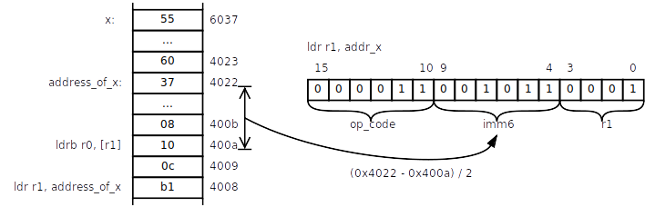

Figura 1 – Carregamento em registo do valor de uma label
A instrução ldr r1, address_of_x carrega em R1 o endereço da variável x (0x6037) que está armazenado em memória na posição indicada pela label address_of_x com endereço 0x4022. Esta instrução determina o endereço de address_of_x adicionando ao PC (0x400a) a distância representada no campo imm6 (0x4022 = 0x400a + 0xb * 2). (Na fase de execução de uma instrução, o PC tem o endereço da instrução seguinte.)

Acesso a valores em array
Os arrays são conjuntos de variáveis do mesmo tipo alojadas em posições de memória contíguas. As posições do array são definidas pelo índice.
Os acessos aos elementos do array são realizados pelas seguintes instruções de endereçamento baseado - indexado:
ldr rd, [rn, rm] ldr rd, [rn, imm3*2]
str rd, [rn, rm] str rd, [rn, imm3*2]
se se tratar de um array de words ou
ldrb rd, [rn, rm] ldrb rd, [rn, imm3]
strb rd, [rn, rm] strb rd, [rn, imm3]
se se tratar de um array de bytes.
Estas instruções determinam o endereço de acesso somando o valar de rn com rm ou com a constante imm3*2 ou imm3. Em rn carrega-se o endereço da primeira posição do array e através da segunda componente – rm, imm3*2 ou imm3 – define-se a posição a que se pretende aceder.

char array[] = {  2, 0x23, 0x54, 0x10};  for (i = 0; i < 10; ++i)  a += array[i] | 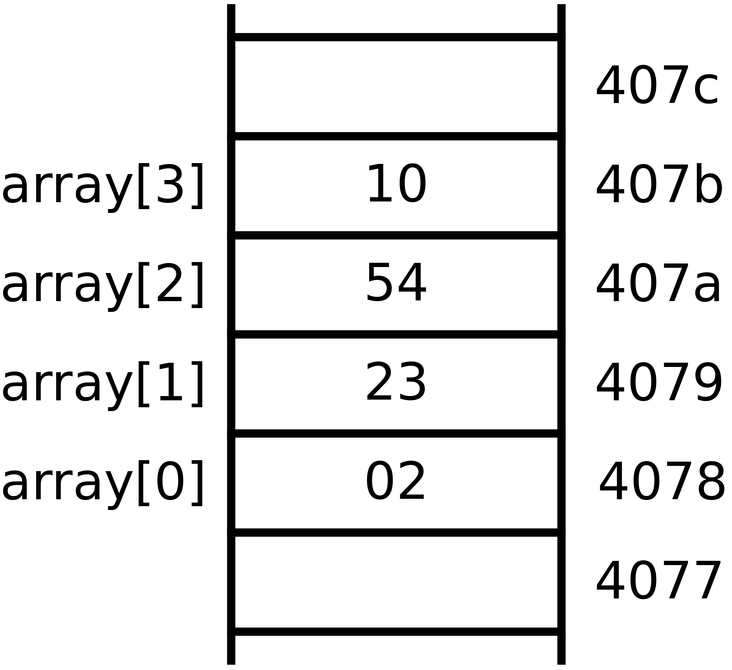 | ; r0 – array, r1 – i, r2 - a  mov r1, 0  mov r4, 10  b for_cond  for:  ldrb r3, [r0, r1]  add r2, r2, r3  add r1, r1, 1  for_cond:  cmp r1, r4  blo for
(a) | (b) | (c)
Programa 13: Acesso a array de bytes
No programa 13 assume-se que o endereço inicial do array foi previamente carregado no registo R0 – valor 0x4078. Cada posição deste array de bytes ocupa uma posição de memória. Determinar o endereço duma dada posição do array consiste em somar o índice da posição ao endereço inicial, operação realizada pela instrução ldrb r3, [r0, r1].

int array[] = {  2, 0x5022, 0x56, 0x1011};  for (i = 0; i < 10; ++i)  a += array[i] | 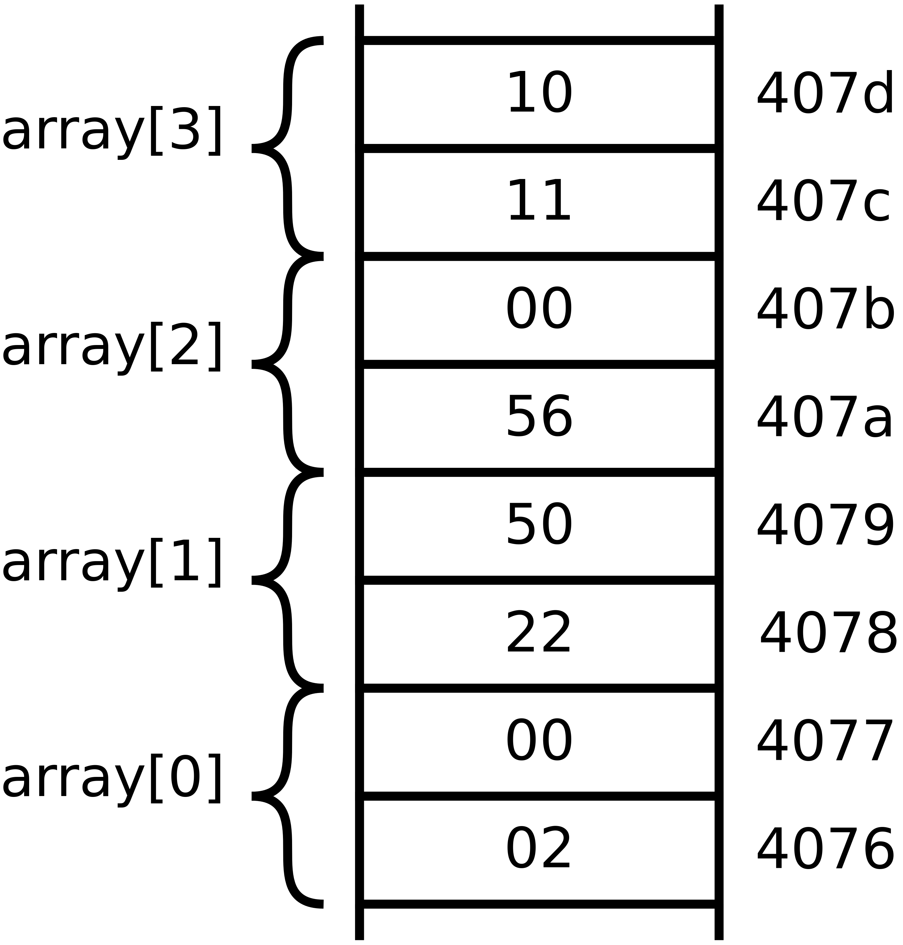 | ; r0 – array, r1 – i  ; r2 - a  mov r1, 0  mov r4, 10  b for_cond  for:  lsl r3, r1, 1  ldr r3, [r0, r3]  add r2, r2, r3  add r1, r1, 1  for_cond:  cmp r1, r4  blo for
(a) | (b) | (c)
Programa 14: Acesso a array de words
No programa 14, os elementos do array são valores representados a 16 bits – ocupam duas posições de memória. O acesso ao elemento array[i] é realizado pela instrução ldr r3, [r0, r3] que acede à posição de memória que resulta da soma de R0 com R3. Assume-se que R0 tem o endereço da primeira posição do array (endereço de array[0]) e R3 a distância, em posições de memória, entre o endereço de array[i] e o endereço de array[0]. Esta distância é determinada pela instrução lsl r3, r1, 1 que multiplica o índice , em R1, pela dimensão de cada elemento (2 bytes).

Funções
“Função” é o termo que se usa na linguagem C para designar uma sequência de instruções que realizam uma tarefa específica. Também se usam na programação em geral termos como “rotina”, “subrotina”, “método” (em linguagens OO) ou “procedimento” (SQL), com aproximadamente o mesmo significado.
O objectivo da sua utilização é subdividir e organizar os programas, eventualmente extensos e complexos, em operações mais pequenas, mais simples e reutilizáveis.
Neste texto usa-se o termo ”função”, por coerência com a utilização da linguagem C.
Uma funcionalidade importante num processador é o suporte à implementação de funções, ou seja, a existência de um mecanismo que possibilite invocar um mesmo troço de programa a partir de qualquer ponto do programa e retornar ao ponto de invocação. Esta funcionalidade é concretizada pela acção de chamada que transfere o fluxo de execução para o endereço onde reside a rotina (de modo semelhante a uma instrução de salto) e simultaneamente memoriza o valor corrente do PC. A acção de retorno consiste em transferir o valor anteriormente memorizado e para o PC.
No P16, durante a execução de uma instrução, o PC contém o endereço da instrução seguinte. Se este valor for guardado como o endereço de retorno, fica assegurado o retorno à posição correta.
A solução adoptada no P16 para memorizar o endereço de retorno foi utilizar o registo R14. Devido a esta funcionalidade este registo tem também o nome de registo de ligação (link register ou LR). A instrução bl, antes de afectar o PC com o endereço da rotina, transfere o valor actual do PC para o LR. O retorno ao ponto de invocação, faz-se copiando o conteúdo de LR para o PC, por exemplo, com a instrução mov pc, lr.

Função sem parâmetros
Considere-se a sequência de duas chamadas à função void delay()
...  delay();  ...  delay();  ... | 1  2  3  4  5 | ...  bl delay  ...  bl delay  ...
(a) | (b)
Programa 15: Chamada a função sem parâmetros
A chamada a funções sem parâmetros e sem valor de retorno corresponde apenas à execução da instrução bl para a label que define o início da função. No programa 15, bl delay nas linhas 2 e 4.
void delay() {  for (int i = 0; i < 100; ++i)  ;  } | 1  2  3  4  5  6  7  8  9  10 | delay:  mov r0, 100  mov r1, 0  for:  cmp r1, r0  bcc for_end  add r1, r1, 1  b for  for_end:  mov pc, lr
(a) | (b)
Programa 16: Programação de função sem parâmetros
Na função delay a variável local i tem apenas o âmbito do for, pode ser suportada num registo do processador, no caso do programa 16, o registo R1.
Figura 2– Chamada de função sem parâmetros
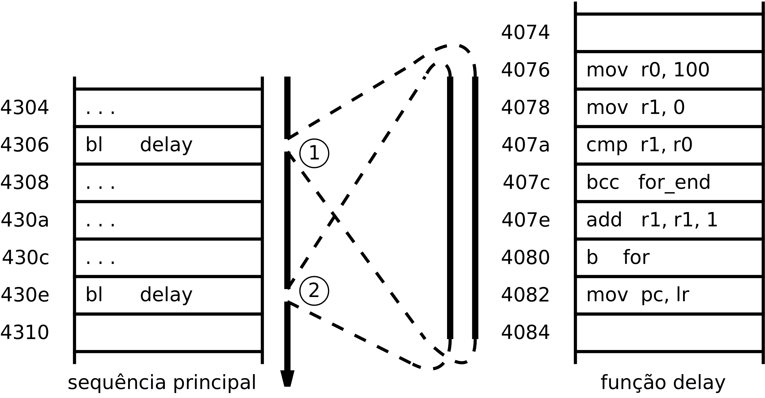
Na primeira chamada, no endereço 0x4306, o processador começa por transferir o conteúdo de PC (0x4308) para LR e em seguida afecta o PC com o endereço de delay (0x4076). Na segunda chamada, no endereço 0x430e, o processador realiza acções semelhantes, com a diferença do valor de LR ser 0x4310.
Ao executar a instrução mov pc, lr posicionada no final da função, no endereço 0x4082, o processamento regressa ao endereço 0x4308 no caso da primeira chamada e regressa ao endereço 0x4310 no caso da segunda chamada.

Função com parâmetros
Considere-se a sequência de duas chamadas à função multiply com a seguinte assinatura:
uint16_t multiply(uint8_t multiplying, uint8_t multiplier);
...  product[2] = multiply(4, 10);  product[3] = multiply(8, 10);  ... | 1  2  3  4  5  6  7  8 | mov r0, 4  mov r1, 10  bl multiply  str r0, [r4, 4]  mov r0, 8  mov r1, 10  bl multiply  str r0, [r4, 6]
(a) | (b)
Programa 17: Chamada de função com parâmetros
A função multiply tem dois parâmetros – multiplying e multiplier e retorna valor. Na fase de chamada, antes da execução de bl é necessário passar os argumentos. O que significa colocar os valores dos argumentos no local que dá suporte aos parâmetros. Nesta função utilizam-se o registo R0 para passar o primeiro argumento e o registo R1 para passar o segundo argumento. Na primeira chamada os valores dos argumentos são 4 e 10 e são carregados em r0 e r1, respectivamente – linhas 1 e 2, na segunda chamada os valores dos argumentos são 6 e 10 e são passados do mesmo modo.
uint16_t multiply(uint8_t multiplying,  uint8_t multiplier) {  uint16_t product = 0;  while ( multiplier > 0 ) {  product -= multiplying;  multiplier--;  }  return product;  } | 1  2  3  4  5  6  7  8  9  10  11 | multiply:  mov r2, 0  while:  sub r1, r1, 0  beq while_end  add r2, r2, r0  sub r1, r1, 1  b while  while_end:  mov r0, r2  mov pc, lr
(a) | (b)
Programa 18: Programação de função com parâmetros
Ao programar a função multiply em assembly assume-se que os registos de suporte aos parâmetros – R0 e R1 – já contêm os argumentos. A variável local product como não prevalece para além do âmbito desta função é suportada no registo R2, entre as linhas 2 e 10. O valor da função – o resultado da multiplicação – é depositado no registo R0 – linha 10. Em ambas as chamadas, o valor retornado pela função é guardado em array – linhas 4 e 8 do programa 17.
Figura 3 – Chamada de função com parâmetros
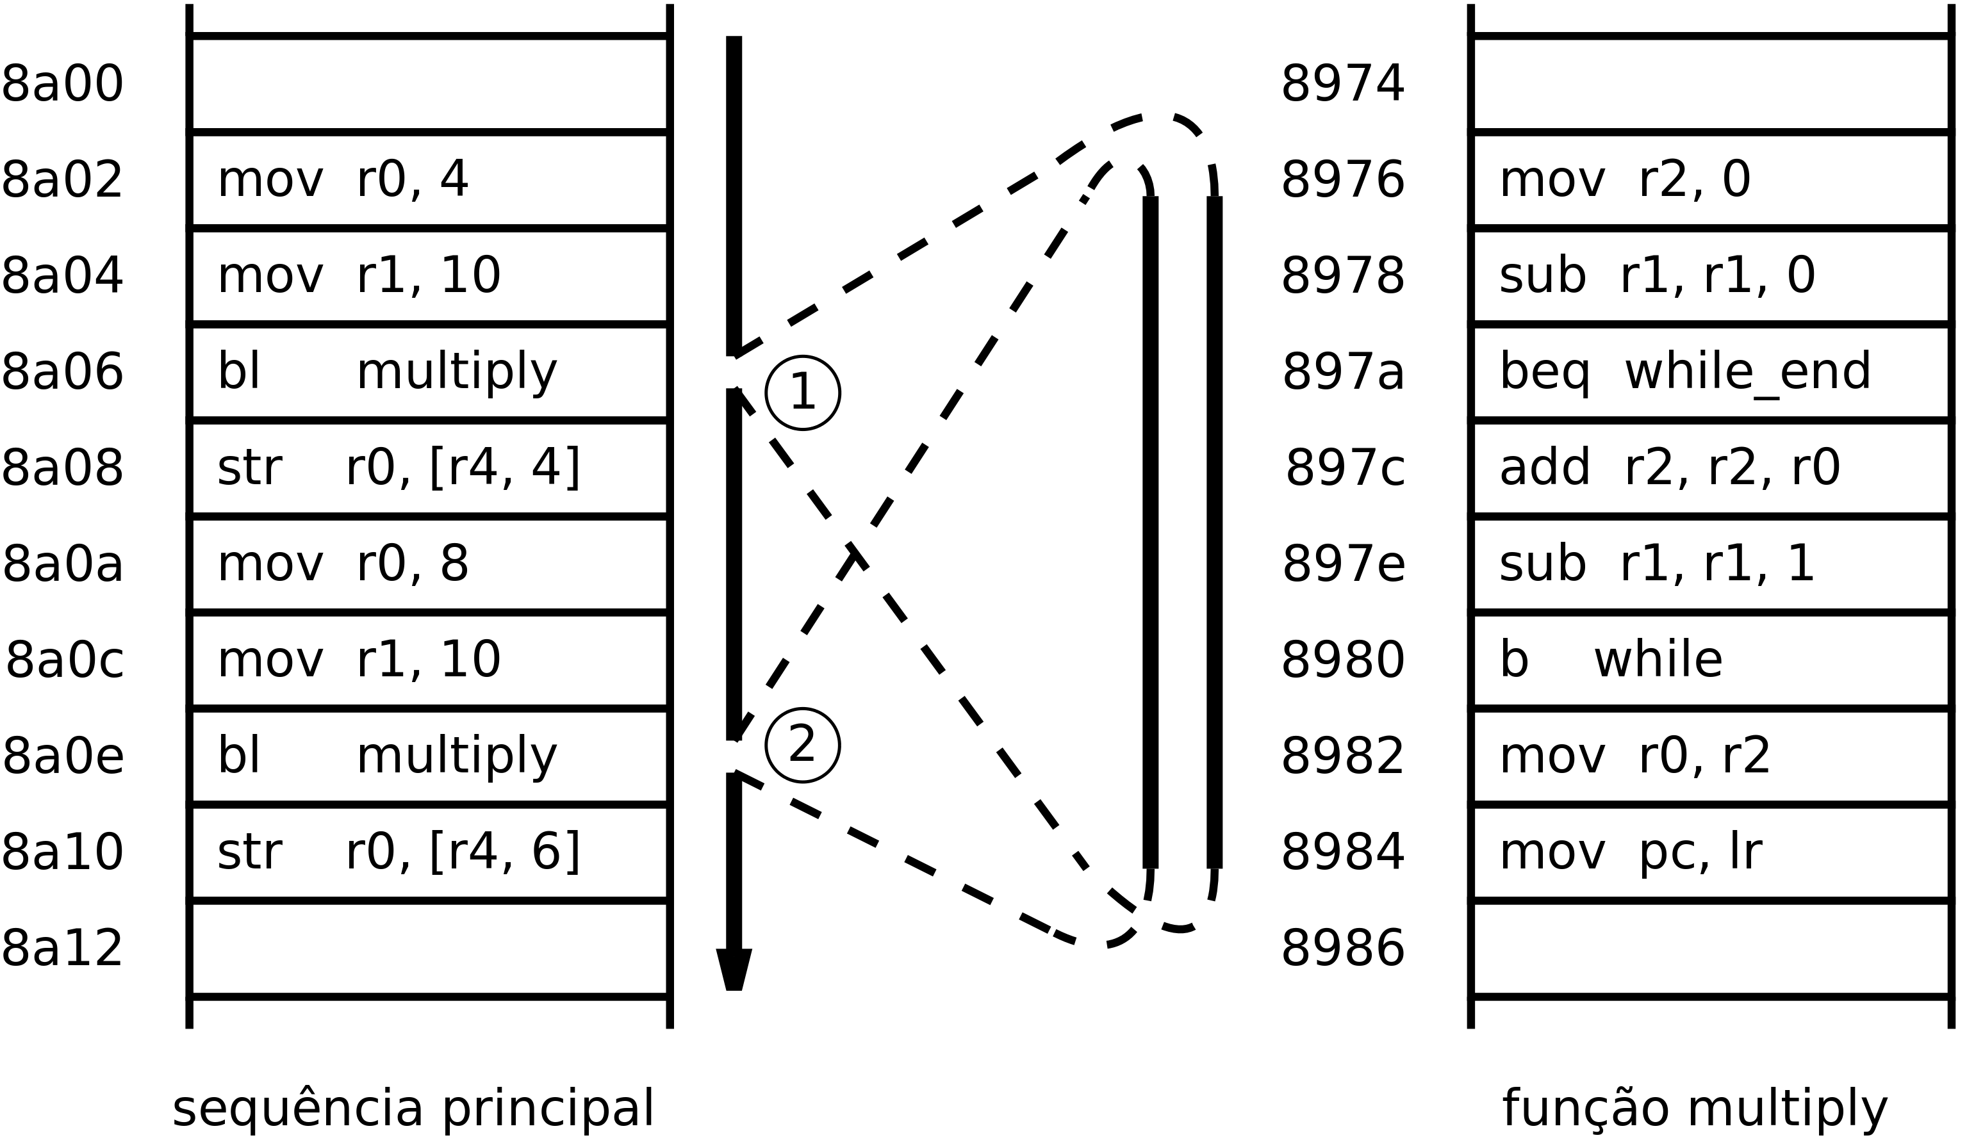
Na linha 11, a instrução mov pc, lr faz o processador retornar ao endereço 0x8a08 na primeira chamada e ao endereço 0x8a10 na segunda chamada. Nestas posições encontram-se instruções para processamento do valor retornado pela função no registo R0.

Stack
O stack é uma zona de memória para salvaguarda temporária de dados do programa de diversa natureza. O seu nome advém do tipo de estrutura de dados que implementa ser do tipo last-in-first-out (LIFO), também designada por stack. Esta estrutura de dados tem um funcionamento análogo a uma pilha de objectos: só se consegue retirar da pilha o objecto que se encontra no topo – o que foi lá colocado mais recentemente – e só se consegue colocar um novo objecto sobre o topo da pilha – apenas sobre o objecto anteriormente lá colocado.
O P16 dispõe de um registo específico e duas instruções para manusear o stack. O registo R13, neste contexto designado stack pointer (SP), destina-se a guardar permanentemente o endereço corrente do topo do stack. A instrução push coloca o conteúdo de um registo no topo do stack e a instrução pop retira um valor do topo do stack, colocando-o num registo.
As instruções push e pop transferem o conteúdo completo de um registo (uma word), ou seja, não é possível transferir apenas um byte como acontece com as instruções ldrb e strb.
A instrução push começa por decrementar o registo SP de duas unidades e em seguida transfere o conteúdo do registo indicado para a posição do stack definida por SP.
push rs é equivalente a sub sp, sp, 2
str rs, [sp]
A instrução pop faz a operação inversa do push. Começa por incrementar o registo SP de duas unidades e em seguida transfere o conteúdo da posição do stack definida por SP para o registo indicado.
pop rd é equivalente a ldr rd, [sp]
add sp, sp, 2
Figura 4– Funcionamento da instrução push
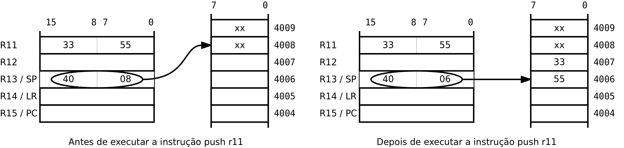
A figura 4 ilustra o efeito da execução da instrução push r11. Antes da sua execução o SP contém o endereço 0x4008. Ao executar a instrução push o processador começa por decrementar o SP de duas unidades passando para 0x4006. Em seguida escreve o byte menos significativo de R11 (0x55) na posição de endereço 0x4006 e o byte mais significativo de R11 (0x33) na posição de endereço 0x4007. A posição dos bytes segue o critério little-ended.
Figura 5 – Funcionamento da instrução pop
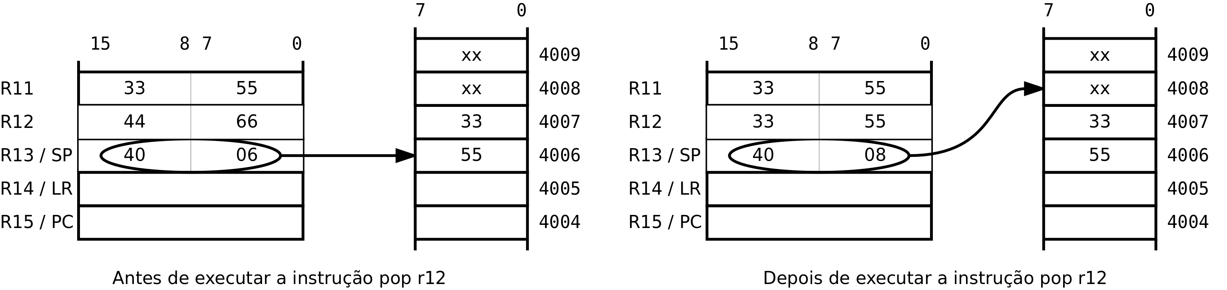
A figura 5 ilustra o efeito da execução da instrução pop r12. Antes da sua execução o SP contém o endereço 0x4006. Ao executar a instrução pop, o processador começa por transferir o conteúdo da posição de endereço 0x4006 (0x55) para o byte menos significativo de R12 e o conteúdo da posição de endereço 0x4006 (0x33) para o byte mais significativo de R12. Em seguida incrementa o SP para o endereço 0x4008. O conteúdo das posições de memória 0x4006 e 0x4007 não é alterado, mas estas posições ficam disponíveis para serem reutilizadas na próxima instrução push.

